
ЧЕМ ГРОЗИТ ПОДЖОГ РЕЛЕЙНЫХ ШКАФОВ НА ЖЕЛЕЗНОЙ ДОРОГЕ?
Любая порча имущества на железной дороге:
- Поджог релейных шкафов;
- Повреждение рельсов и шпал;
- Повреждение тепловозов и вагонов;
- Порча имущества железнодорожных станций и узлов;
является уголовным преступлением
и наказывается реальными сроками лишения свободы.

Если поджог совершен с целью дестабилизации деятельности органов власти или воздействия на принятие ими решений, он может быть квалифицирован как террористический акт.

Статья 205 УК РФ (террористический акт):
лишение свободы на срок от пятнадцати
до двадцати лет с ограничением свободы на срок от одного года до двух лет или пожизненным лишением свободы.
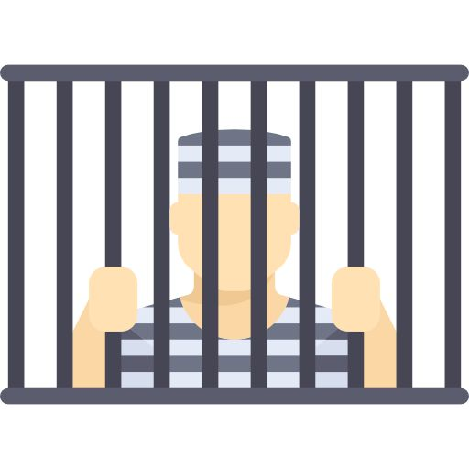
Остерегайтесь склонения
к диверсиям и поджогам

Преступники АКТИВНО ИСПОЛЬЗУЮТ мессенджеры и телефонные звонки для склонения людей к противоправным действиям и предлагают выполнение опасных заданий.

Популярные приемы манипуляций преступников:
1. Предложение «легкого» и «безопасного» заработка для молодежи.
2. Шантаж разглашением личных данных и компрометирующих фотографий;
3. Убеждение в том, что совершается помощь друг или правоохранительным органам;
4. Убеждение в принадлежности перевозимого груза «бандитам», «недобросовестным коммерсантам» или «коррупционерам»
5. Выдача диверсии за этап «игры» или обряд посвящения в тайное общество.

НЕ РАЗРУШАЙТЕ СВОЮ ЖИЗНЬ!
БУДЬТЕ БДИТЕЛЬНЫ!



ПРОКУРАТУРА РОССИЙСКОЙ ФЕДЕРАЦИИ

Приволжская транспортная прокуратура

Пензенская транспортная прокуратура

ПОДЖОГ НА ЖЕЛЕЗНОЙ
ДОРОГЕ – ЭТО ПРЕСТУПЛЕНИЕ

